Пересчитала Декабрь 2018 на копии базы – вкладка появилась.
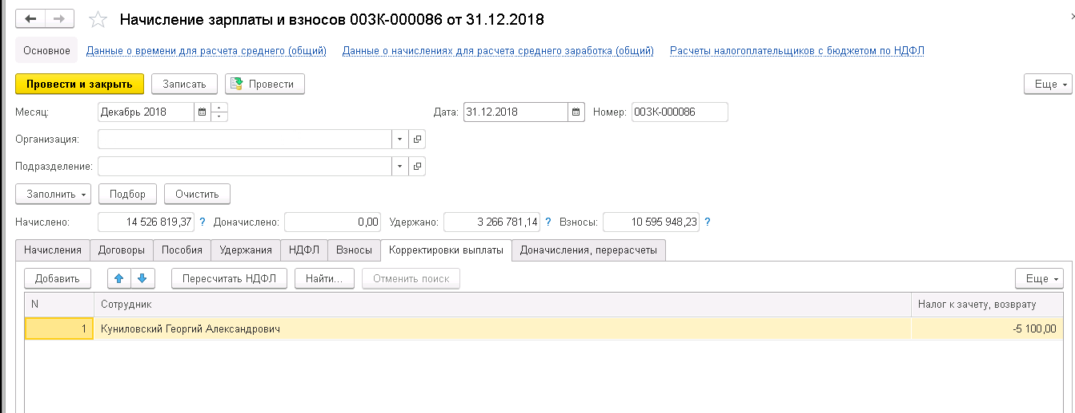
В Расчетном листке за декабрь 2018 появилась новая часть:
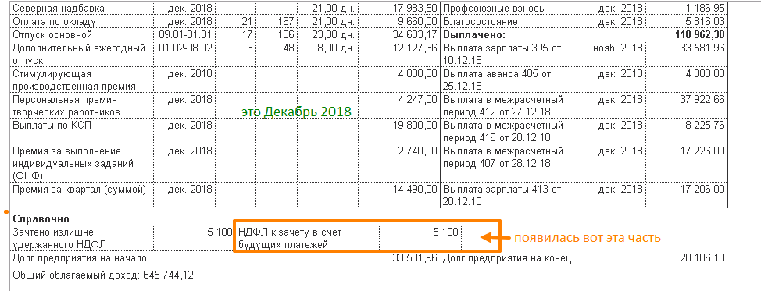
А вот за февраль продолжает висеть Долг за сотрудником:
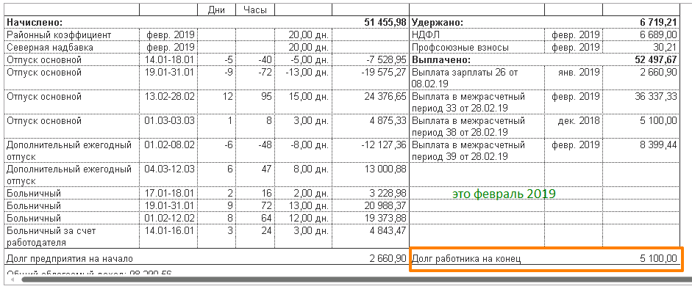

Попробовала сделать Ведомость в банк, сумму к выплате автоматически уменьшает на 5100 – это верно?
